|  |  |  |
| --- | --- | --- |
|  | | |
| **MAANDBRIEF** |  |  |

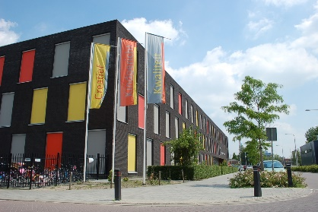

|  |
| --- |
| **Bulletin 232 – 30 september 2024** |
|  |

**Maandbrief**

Als school willen we u graag op de hoogte brengen en houden van alle ontwikkelingen binnen onze school. Vandaar dat de mogelijkheid bestaat om regelmatig een bulletin te downloaden, of af te drukken, via onze website [www.rendierhof.nl](http://www.rendierhof.nl) !

Website voor de kids van JL-Rendierhof:

https://oefensite.rendierhof .nl

**Belangrijke data deze maand:`**

2 t/m 11 oktober: kinderboekenweek “Lekker eigenwijs”.

4 oktober: vrije dag voor alle leerlingen

21 t/m 25 oktober: herfstvakantie

27 oktober: wintertijd, klok gaat een uur terug

28 oktober: voorstelling groepen 7

28 oktober: deze week hoofdluiscontrole

31 oktober: maandbrief oktober verschijnt.

**Vanuit de directie**

Beste ouders/verzorgers,

Ik ben nu ongeveer zes weken directeur en heb al veel nieuwe collega's en partners van de school mogen ontmoeten. Ik vind het belangrijk en fijn om ook een goed contact met alle ouders en verzorgers van onze leerlingen te krijgen. Ik nodig jullie dan ook van harte uit om een kopje koffie of thee met mij te drinken en jullie beter te leren kennen. Ook ben ik benieuwd hoe wij samen kunnen zorgen dat wij een goede en fijne school zijn voor iedereen.

Hopelijk bent u in de gelegenheid op onderstaande momenten.

* Vrijdag 11 oktober om 8:30
* Donderdag 17 oktober om 8:30

We verzamelen bij mijn kantoor op de begane grond naast de trap. Om te weten wie en hoeveel mensen er komen vraag ik u om via onderstaande link in te schrijven:

<https://forms.office.com/e/4brrwzbSc6>

**Schoolfruit**

Sinds het begin van deze maand wordt er weer 3x per week schoolfruit verstrekt aan de leerlingen.

Fruit dat overblijft wordt op vrijdag nogmaals aan de leerlingen aangeboden.

Daarna wordt dit fruit bij de levensmiddelenkast gezet waar u, als ouder, het mee mag nemen.

**Ziekmeldingen bso**

Als u uw kind naar de BSO gaat, en hij/zij is ziek, wilt u uw kind dan ook apart ziekmelden bij de BSO.

De ziekmelding in Parro gaat niet automatisch ook naar de BSO toe.

**Hoofdluis**

Na elke vakantie vindt er op school een hoofdluiscontrole plaats. In deze tijd marcheren de hoofdluizen weer vrolijk binnen over de hoofden van de kinderen.

Dat is heel vervelend, maar het is niet of nauwelijks te voorkomen en je hebt gewoon pech als het je overkomt.

Daarom willen we u vriendelijk doch dringend vragen om geregeld zelf het hoofd van uw kind na te kijken op hoofdluis.

Wat je het beste kunt doen als je hoofdluis of neten aantreft? Hoe je van je hiervan afkomt?

Lees het in de folder “**luis in je haar? Kammen maar!**"

U vindt de folder als bijlage bij deze maandbrief.

Ouders die gebruik maken van de levensmiddelenkast, kunnen bij Mirjam van de administratie een gratis hoofdluiskam halen mochten zij die nodig hebben.

**Voorstellen oudercommissie**

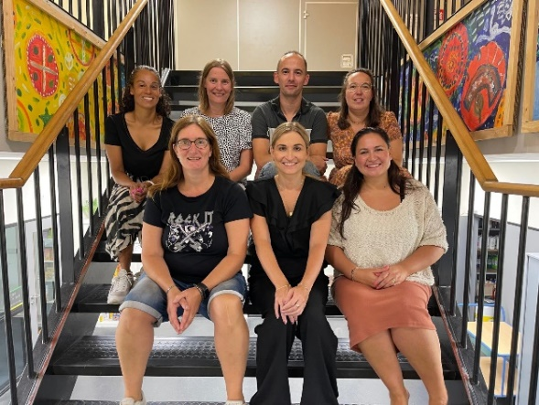Hoi allemaal!  
Wij zijn de ouders van de oudercommissie van Jan Ligthartschool Rendierhof en willen ons  
graag aan jullie voorstellen. Van links naar rechts (te beginnen bij het bovenste rijtje):  
Calista, Kristel, Stefan, Bianca, Diana, Anneke & Ilknur.

Als oudercommissie zetten we ons in om de betrokkenheid van ouders bij de school te  
vergroten en samen te werken aan een fijne schooltijd voor onze kinderen.  
Dit doen we onder andere door school te ondersteunen in de organisatie van  
Sinterklaas, Kerst, Carnaval, etc.

Hiervoor zijn wij gedurende het jaar op zoek naar hulpouders om bijvoorbeeld te versieren. Op korte termijn kun je hiervoor berichtjes terugvinden in Parro.  
Heb je vragen of opmerkingen voor ons? Of heb je interesse om lid te worden van de  
oudercommissie? Wij zijn te bereiken via rendierhof.oudercommissie@bijkinderstad.nl.  
Je kunt ons natuurlijk ook altijd even aanspreken op het schoolplein.  
Met vriendelijke groet,  
De Oudercommissie van Jan Ligthartschool Rendierhof

**Gevonden en/of verloren**

Hoewel schooljaar 2024-2025 pas 6 weken bezig is, puilt de kast met gevonden voorwerpen alweer uit.

In de week voor de herfstvakantie (14 t/m 18 oktober), worden deze spullen op een tafel bij de grote trap neergelegd. Alle spullen die op vrijdag 18 oktober om 14.30 uur niet opgehaald zijn, krijgen een andere bestemming.

**Aanmelden broertjes/zusjes**

Voor de aanmelding van broertjes/zusjes van leerlingen van onze school voor schooljaar 2024-2025, vragen wij u contact op te nemen met Mirjam de Kort.

Het gaat om kinderen die 4 jaar worden in de periode tussen nu en juni 2025. Mirjam is aanwezig op maandag t/m donderdag tussen 08:00 en 13:00 uur via telefoonnummer 013-4670809 of via mailadres [mirjam.dekort@bijkinderstad.nl](mailto:mirjam.dekort@bijkinderstad.nl). Zij maakt dan een afspraak met u voor een rondleiding/intakegesprekje.

**Bijlagen**

* Folder hoofdluis van het RIVM



**Een hartelijke groet**

**namens het hele team van Kindcentrum Rendierhof,**

**Justin Vliegenthart,**

**directeur**